附件1

网上专题培训班学习流程

一、入学流程

1.学员可通过登录山东干部网络学院PC端（https://gbwlxy.dtdjzx.gov.cn）或手机移动终端2种方式进行在线学习。

2.在首页用户登录中，已注册过“灯塔—党建在线”的党员账号，可直接输入灯塔账号密码登录学习。

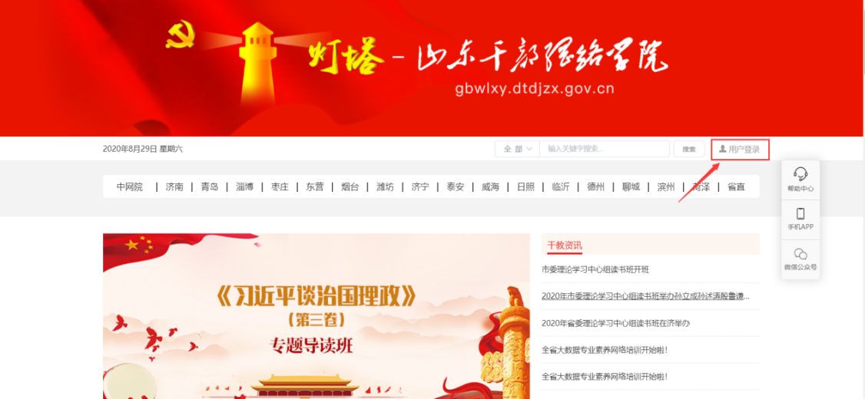

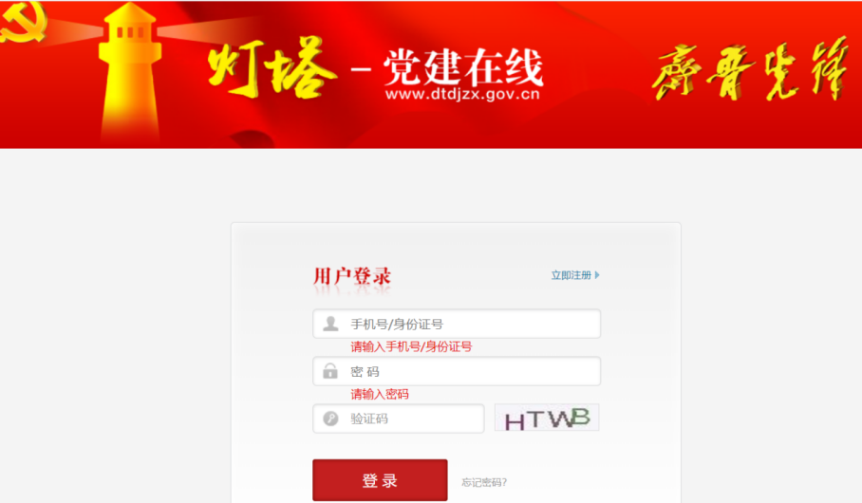

未注册账号学员，由学员所在单位的山东干部网络学院系统管理员通过系统后台新增学员信息，学员信息在后台管理新增完成10分钟以后，学员才能在PC端和手机移动终端进行账号注册和激活操作。

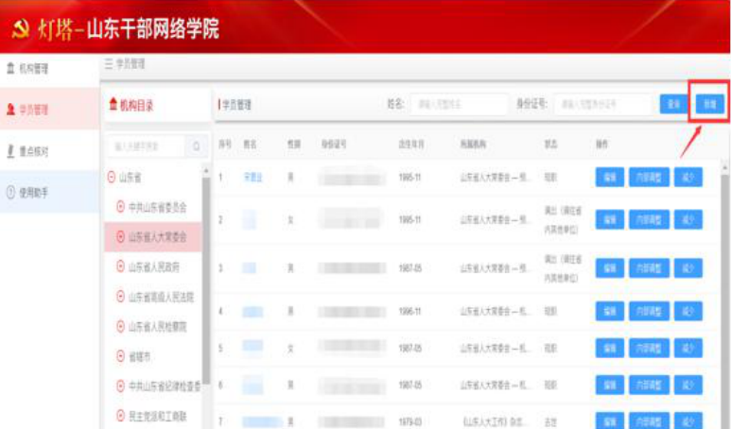

3.PC端学习方式，在山东干部网络学院网站首页“网上专题班”页面或导航栏“网上专题班”进入网上专题班；手机移动终端学习方式，进入“灯塔—党建在线”移动APP，点击“干部网络学院”图标。选择“全省干部政德教育网上专题培训班”，报名后可进入开始学习。

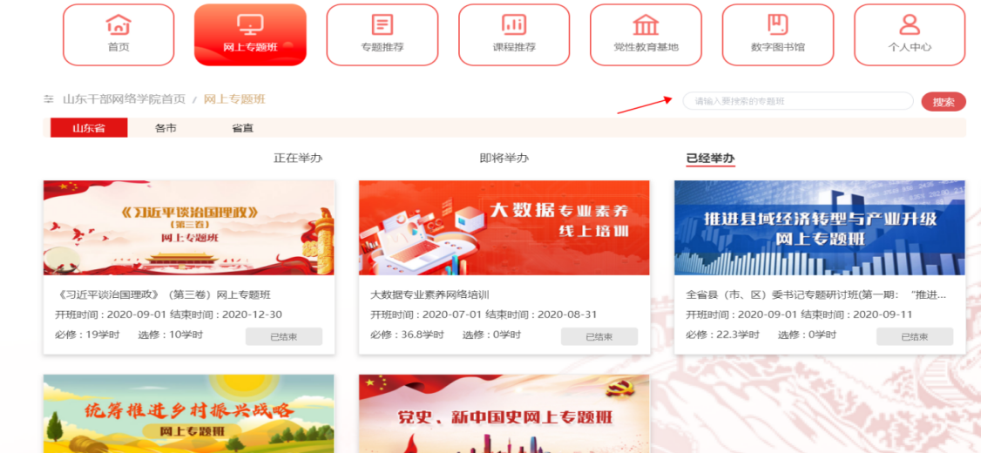

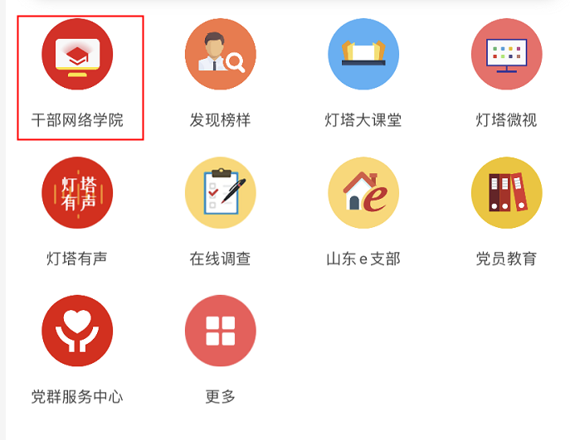

二、注意事项

1.平台账号为学员本人实名注册手机号或身份证号码。

2.平台上的课程不支持下载，只支持在线观看。

3.学员按要求完成课程学习可获得相应学时，按要求完成专题班学习后，在专题班“参学档案”—“结业进度”“优秀学员进度”，可查看和下载结业证书、优秀学员证书，结业证书、优秀学员证书为图片格式。